西北工业大学网络教育学院
2015年4月大作业
学习中心： 课程名称： 结构力学（续）
考试时间 100分钟 考试形式：大作业 A卷√ B卷□
学  号 |  | 姓名 |  | 考试日期 | 年 月 日
一、判断题（每小题4分，共16分）
1. 位移法方程是静力平衡方程，所以位移法只考虑了结构的静力平衡条件，无需考虑变形连续条件。 （ ）
2. 力矩分配法可单独用于计算连续梁和超静定刚架。 （ ）
3. 在图1所示连续梁中，分配弯矩。 （ ）
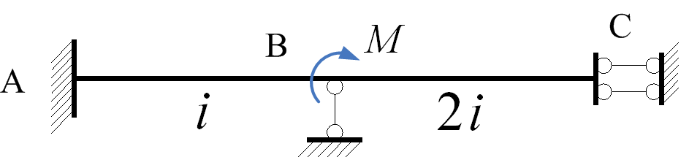
图１
4. 机动法做静定结构的影响线的原理是刚体虚位移的原理。 （ ）
二、填空题（每小题4分，共16分）
1. 如图2所示，连续梁A、B两结点上的结点力矩分别为 和 。
图2
2. 如图3所示连续梁用传统位移法计算时的基本未知量数为 个，用矩阵位移法计算时的基本未知量数为 个。
图3
3. 用影响线确定图4所示结构，当移动荷载位于D点时截面C弯矩的值为 。
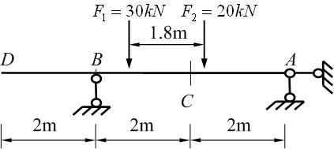
图4
4. 单自由度体系在简谐荷载作用下，当频比处于 时为结构的共振区。
三、单项选择题（每小题4分，共16分）
1. 图示为简支梁上的集中质量对称分布。下列主振型图中，错误的是（ ）。
A. B.
C. D.
2. 图5所示结构在移动荷载作用下，截面C产生最大弯矩的载荷位置为（ ）。
A. 在C点 B. 在C点
C. 和合力在C点 D. 和的中点在C点
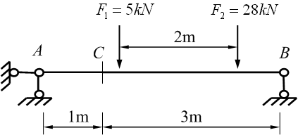
图5
3. 下列振型轮廓图中，结构的第二主振型轮廓是（ ）。

A B C D
4. 图6中两结构的位移法基本未知量正确的是（ ）。
A.（a）2个，（b）2个 B. （a）3个，（b）2个
C.（a）1个，（b）3个 D. （a）1个，（b）2个
(a) (b)
图6
四、计算题（第1、2小题各12分；第3、4小题各14分，共52分）
1. 如图7所示连续梁支座C下沉10mm，支座B下沉20mm。已知E=210GPa，。用力矩分配法计算，并作弯矩图。（要求：进行三次弯矩分配）
图7
2. 试求图8所示梁端最大竖向动位移和梁端最大动弯矩。其中。
图8
3. 用力矩分配法计算图9所示连续梁，并绘梁的弯矩图。（注意：分配、传递三轮）
图9
4. 计算图10所示连续梁的塑性极限荷载，并绘出或说明其塑性极限状态。
图10

